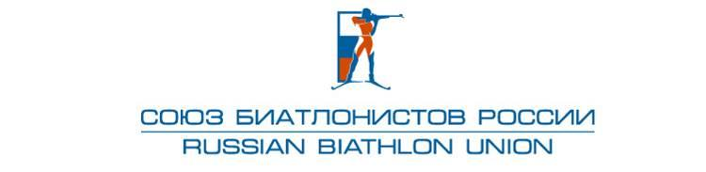
«УТВЕРЖДЕНО»
Правлением Общероссийской общественной
организации Федерации биатлона
«Союз биатлонистов России»
Протокол № 09-18 от 11.10.2018г.

Критерии отбора в юношескую спортивную сборную команду России по биатлону
для участия в Первенстве мира 28.01.2019 — 03.02.2019 в г. Брезно-Осрбли (Словакия)

В Первенстве мира 2019 участвуют спортсмены 2000-2001 годов рождения.
В составе команды — 5 юношей, 5 девушек.
Состав команды в юношескую спортивную сборную команду России по биатлону на Первенство Мира в г. Брезно-Осрбли (Словакия) формируется после отборочных соревнований.
I этап:
«Приз памяти П. Ямалеева», г. Уфа, 20-27 декабря 2018 г.
- индивидуальная гонка
- спринт
II этап:
«Приз памяти Р. Звонкова», г. Екатеринбург, 04-11 января 2019 г.
- спринт
- спринт
Очки начисляются:
1 место - 7
2 место - 5
3 место - 4
4 место - 3
5 место - 2
6 место - 1

Отбирается по 5 спортсменов (юноши, девушки) по наибольшей сумме очков, набранных в трех гонках (индивидуальная гонка + 2 спринта)
При равном количестве очков преимущество имеет спортсмен, занявший:
- большее количество призовых мест;
- имеющий лучший результат на последнем спринте.

Спортсмены, прошедшие отбор должны иметь действующий заграничный паспорт и шенгенскую визу, действующую в период с 08.01.2019 по 05.02.2019.

